**TEMATICKÝ CELOK REGIONÁLNA GEOGRAFIA SVETA**

- Vysvetlite vplyv reliéfu na podnebie Severnej Ameriky. Vysvetlite, prečo má východné pobrežie USA a Kanady podstatne chladnejšie podnebie ako miesta ležiace v rovnakých zemepisných šírkach v Európe. Čo je príčinou vzniku najsuchšej púšte na svete? Ako sa volá?

- Rozhodnite, ktorý z nasledujúcich výrokov je pravdivý a ktorý nepravdivý. Nepravdivé výroky opravte a svoj názor zdôvodnite:

a/ V Brazílii sa rozpráva najmä po španielsky.

b/ Keď je na Slovensku jar, v Argentíne je zima.

- Posúďte vplyv pravidelných vetrov, morských prúdov, geografickej šírky a nadmorskej výšky na podnebie jednotlivých oblasti Afriky bioklimatické pásma, pôdy...

- Zdôvodnite nerovnomerné rozmiestnenie obyvateľstva Afriky.

- Analyzujte priestorové rozmiestnenie bielej a čiernej rasy

- Porovnajte štáty podľa politického systému, štátoprávneho usporiadania, typu vlády, uveďte príklady

- Zhodnoťte lokalizačné činitele pre rozvoj poľnohospodárskej výroby v Európe

- Vymenujte najvýznamnejšie oblasti pestovania poľnohospodárskych plodín.

- Rozhodnite, ktorý z nasledujúcich výrokov je pravdivý. Nepravdivé výroky opravte a svoj

názor odôvodnite:

a/ morské prúdy nevplývajú na podnebie v Európe

b/ najväčší hydroenergetický potenciál má Nórsko

c/ Nórsko je členom Európskej únie

d/ krajinou ohňa a ľadu je Grónsko

e/ krajinou tisícich jazier je Fínsko

f/ politicky najnestabilnejšou oblasťou v Európe je Južná Európa

g/ letá v Moskve sú chladnejšie ako v Paríži

- Určte polohu Európy vzhľadom na zemské pologule, ostatné svetadiely a oceány. Lokalizujte na mape najvýznamnejšie prvky horizontálnej členitosti.

- Vymenujte a opíšte bioklimatické pásma Európy. Z nasledujúcich riek vyberte tie, ktoré patria k úmoriu Severného, Stredozemného a Čierneho mora: Rýn, Volga, Dneper. Temža, Labe, Pád, Odra, Visla, Rhôna, Tisa.

- Rozhodnite ktorý z výrokov je pravdivý a ktorý nepravdivý. Nepravdivé výroky opravte a svoj názor zdôvodnite :

a/ Namíbia leží v oblasti tropického vlhkého podnebia

b/ hlavnou plodinou vo výžive obyvateľov Afriky je ryža

c/ povodie rieky Kongo patrí k najväčším hydroenergetickým zdrojom sveta

d/ väčšina obyvateľov JAR patrí k europoidnej rase

-podľa nasledujúcich charakteristík uveďte zodpovedajúci názov štátu a priraďte ho k príslušnému regiónu :

a/ druhá najväčšia krajina Afriky, štátnym náboženstvom je islam, základom ekonomiky je ťažba ropy a zemného plynu, producent korku

b/ môže sa pýšiť jednou z najstarších súvislých civilizácii na svete, preteká ňou významná africká rieka ,pri ktorej je sústredená väčšina obyvateľov štátu

c/ má veľké nerastné bohatstvo, nachádzajú sa tu veľké ložiská medi( Shaba ), časť hranice tvorí druhá najvodnatejšia rieka sveta

d/ pobrežná krajina, názov má odvodený od púšte, ktorá. sa rozkladá na západe štátu, -k pôvodným obyvateľom patria Bušmeni, Krováci, Hotentoti

e/ hodnotou HDP zaujíma prvé miesto medzi africkými krajinami, má veľké nerastné bohatstvo, ale nemá ropu, donedávna sa tu uplatňovala politika appartheidu

- Analyzujte rasovú štruktúru obyvateľstva Austrálie a Oceánie. Opíšte zameranie poľnohospodárskej výroby v Austrálii, na Novom Zélande a v Oceánii. Zdôvodnite prevahu živočíšnej výroby nad rastlinnou výrobou v Austrálii a na Novom Zélande. Zhodnoťte ťažbu nerastných surovín a priemyselnú výrobu v Austrálii a Oceánii. Ktorý štát v Oceánii:

a/ je najväčší

b/ je ekonomicky najvyspelejší

c/ je kráľovstvom

d/ je štátom USA

- Rozhodnite, ktorý z nasledujúcich výrokov je pravdivý a ktorý nepravdivý. Nepravdivé opravte a svoj názor zdôvodnite :

- oblasť Patagónie sa nachádza v miernom podnebnom pásme

- najvýznamnejším vývozcom hovädzieho mäsa a konzerv je Argentína

- letá na južnej pologuli sú chladnejšie a dlhšie ako na severnej pologuli

K daným pojmom z politickej geografie priraďte štát : republika, monarchia, federácia,

- Určte polohu Ázie vzhľadom na geografické súradnice, zemské pologule, ostatné svetadiely a oceány. Charakterizujte horizontálnu členitosť kontinentu. Opíšte vertikálnu členitosť Ázie a ukážte na mape najvýznamnejšie povrchové celky. Charakterizuje hydrografickú sieť /úmoria, bezodtokové oblasti, typy jazier/, určte oblasti, ktoré trpia nedostatkom vody a oblasti ohrozované záplavami. Vymenujte bioklimatické pásma Ázie v smere sever – juh.

**-** Podľa mapy komplexne charakterizujte nerastné suroviny európskeho významu /čierne a hnedé uhlie, ropa a zemný plyn, železná ruda, / a priraďte k nim lokality ťažby.

- Posúďte vplyv výskytu nerastných surovín na lokalizáciu priemyselných odvetví.

- Ukážte hlavné priemyselné oblasti v Európe a opíšte ich zameranie.

-Vysvetlite zmeny na politickej mape sveta po druhej svetovej vojne. Porovnajte štáty podľa politického systému, typu vlády, štátoprávneho usporiadania, uveďte príklady. Charakterizujte Európsku úniu, OSN, NATO /vznik, členské štáty, orgány/.

- Charakterizujte obyvateľstvo Ázie z hľadiska:

- počtu obyvateľov a prirodzeného pohybu

- rozloženia obyvateľstva /uveďte štáty s najväčším počtom obyvateľov/

- rasovej a národnostnej štruktúry, náboženskej štruktúry, stupňa urbanizácie

- Analyzujte príčiny vyspelosti USA a Kanady. Zhodnoťte ťažbu nerastných surovín v týchto krajinách a ukážte na mape hlavné priemyselné oblasti.

- Zhodnoťte ťažbu nerastných surovín v Latinskej Amerike. Ukážte hlavné priemyselné oblasti a opíšte ich hospodárske zameranie.

- Poukážte na špecifiká poľnohospodárskej výroby v Strednej Amerike, v Brazílii, v Laplatskej oblasti a v Andskej oblasti.

- Charakterizujte polohy polárnych oblastí

- Určte prírodné podmienky, využitie polárnych oblastí

- Vysvetlite pojem svetadiel vedy a mierového využitia

Charakterizujte obyvateľstvo Európy z hľadiska:

- počtu obyvateľov a porovnania s ostatnými svetadielmi

- rozmiestnenia obyvateľstva a hustoty zaľudnenia

- jazykovej, národnostnej a náboženskej štruktúry

- prirodzeného a mechanického pohybu

- urbanizácie

- Rozdeľte Ameriku z  fyzickogeografického a socioekonomického hľadiska. Vymenujte základné povrchové celky, charakterizujte hydrografickú sieť /umoria, rieky, jazerá, vodopády/.

- Na obrysovej mape Severnej Ameriky lokalizujte vybrané prvky horizontálnej členitosti a hydrografickej siete.

- Na obrysovej mape Severnej Ameriky určte rieky A, B, C, D, E a jazerá 1, 2, 3, 4

Pomôcka: Atlas sveta, obrysová mapa Severnej *Ameriky*

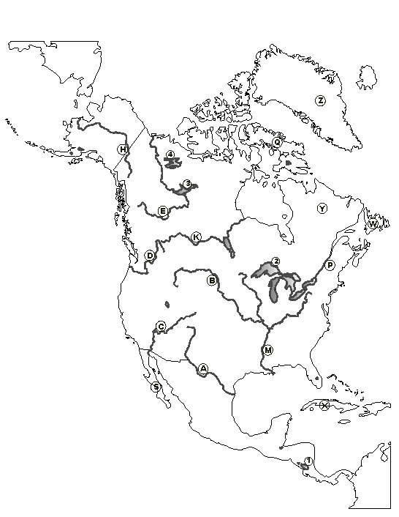

- Vyberte si ľubovoľný makro región Európy /severná, stredná, západná, južná a východná Európa/ a komplexne ho charakterizujte z fyzickogeografického a socioekonomického hľadiska.

- Rozhodnite, ktorý z nasledujúcich výrokov je pravdivý. Nepravdivé výroky opravte a svoj

názor odôvodnite:

a/ morské prúdy nevplývajú na podnebie v Európe

b/ najväčší hydroenergetický potenciál má Nórsko

c/ Nórsko je členom Európskej únie

d/ krajinou ohňa a ľadu je Grónsko

e/ krajinou tisícich jazier je Fínsko

f/ politicky najnestabilnejšou oblasťou v Európe je Južná Európa

- Charakterizujte obyvateľstvo Latinskej Ameriky /počet obyvateľov, rozmiestnenie obyvateľstva, prirodzený pohyb, rasová štruktúra, urbanizácia, najväčšie mestá/.

- Uveďte, aké problémy sú spojené s prudkým rastom veľkomiest v Latinskej Amerike.

- Charakterizujte obyvateľstvo Kanady z hľadiska hustoty zaľudnenia, rozmiestnenia obyvateľstva a národnostnej štruktúry. Roztrieďte štáty USA, Kanada s Kuba podľa politického systému. typu vlády a štátoprávneho usporiadania.

- Ukážte na mape najvýznamnejšie prvky horizontálnej členitosti Afriky

- Charakterizujte fyzickogeografické pomery Afriky /reliéf, podnebie, vodstvo, pôdy, rastlinstvo a živočíšstvo./

- Do obrysovej mapy Afriky dopíšte základné rovnobežky a poludníky, morské prúdy.

- Na obrysovejj mape Afriky pomenujte vyznačené rieky 1, 2, 3, 4, 5, pohoria A, B, C, D a jazerá S, P,

Pomôcky: obrysová mapa Afriky

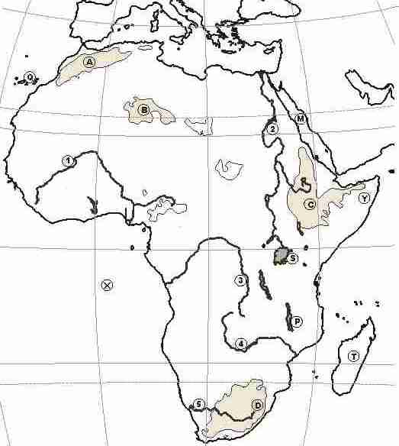

- Charakterizujte obyvateľstvo Afriky /rozmiestnenie obyvateľstva, prirodzený pohyb, štruktúra obyvateľstva pohlavia, rasy a náboženstva, urbanizácia/

- Opíšte výskyt nerastných surovín a zameranie priemyselnej a poľnohospodárskej výroby v jednotlivých regiónoch Afriky – regióny Afriky

- Opíšte polohu Austrálie vzhľadom na geografické súradnice, zemské pologule, ostatné svetadiely a oceány. Ukážte na mape najvýznamnejšie prvky horizontálnej členitosti. Charakterizujte prírodné pomery Austrálie /povrch, podnebie, vodstvo, rastlinstvo a živočíšstvo/.

- Opíšte pôvod ostrovov Oceánie a ukážte príklady na mape.

Pomôcka: Atlas sveta, obrysová mapa Austrálie

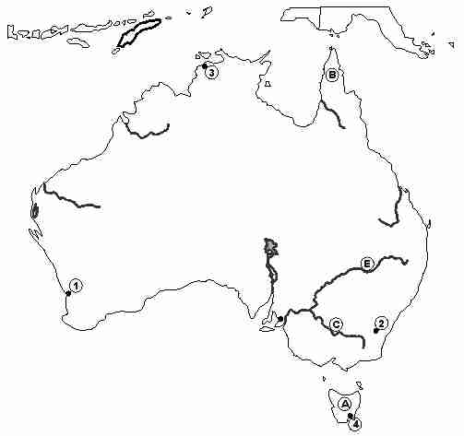

- Vysvetlite zameranie poľnohospodárskej výroby Ázie v troch základných fyzickogeografických regiónoch /suchá západná Ázia, kontinentálna a monzúnova Ázia/ v závislosti od podnebia. Porovnajte spôsoby poľnohospodárskej výroby v jednotlivých oblastiach. Uveďte príklady štátov, ktoré nie sú sebestačné vo výrobe potravín a príklady štátov s vysoko intenzívnym poľnohospodárstvom.

- Roztrieďte nasledujúce krajiny: Japonsko, Bangladéž, India, Izrael, Afganistan, Laos, Čína, Turecko, Kuvajt, Honkong, KĽDR, Spojené arabské emiráty, Mongolsko, podľa stupňa ekonomického rozvoja.

- Opíšte zameranie priemyslu v týchto krajinách, zhodnoťte väzby na zdroje nerastných surovín a moderné technológie.